Grupa 5-6 latki
Temat tygodnia: ,,Moja ojczyzna” – 15.05.2020r.
Temat dnia: ,,Dania też leży w Europie”

- Słuchanie opowiadania N. na podstawie baśni Hansa Christiana Andersena
Księżniczka na ziarnku grochu.
• Pokazanie na mapie Europy – Danii.
Mapa Europy, flaga Danii.
Rodzic wskazuje Danię na mapie Europy, podaje nazwę jej stolicy – Kopenhaga. (Dania należy
do UE). Pokazuje flagę Danii. Umieszcza ją w wazonie innych flag.

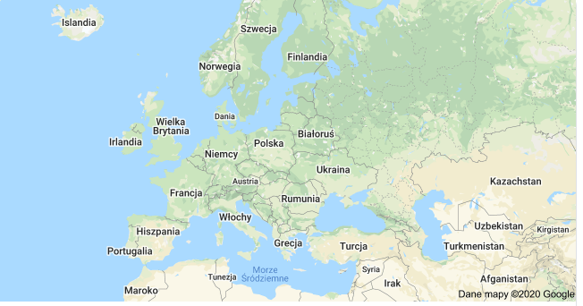

• Przedstawienie autora baśni – duńskiego baśniopisarza Hansa Christiana Andersena.
• Słuchanie opowiadania rodzica na podstawie utworu.

https://www.youtube.com/watch?v=qHGJSPZGpfY
Był sobie pewnego razu książę, który chciał się ożenić z księżniczką, ale to musiała być praw-
dziwa księżniczka. Jeździł więc po całym świecie, żeby znaleźć prawdziwą księżniczkę, lecz gdy tylko jakąś znalazł, okazywało się, że ma jakieś „ale”. Księżniczek było dużo, jednak książę nigdy nie mógł zdobyć pewności, że to były prawdziwe księżniczki. Zawsze było tam coś niezupełnie w porządku.
Wrócił więc do domu i bardzo się martwił, bo tak ogromnie chciał mieć za żonę prawdziwą
księżniczkę.
Pewnego wieczoru była okropna pogoda; błyskało się i grzmiało, a deszcz lał jak z cebra; było strasznie. Nagle ktoś zapukał do bramy miasta i stary król wyszedł otworzyć.
Przed bramą stała księżniczka. Ale mój Boże, jakże wyglądała, co uczyniły z niej deszcz i słota!
Woda spływała z włosów i sukienki, wlewała się strumykiem do trzewiczków i wylewała się piętami, ale dziewczynka powiedziała, ze jest prawdziwą księżniczką.
„Zaraz się o tym przekonamy” – pomyślała stara królowa, ale nie powiedziała ani słowa, poszła do sypialni, zdjęła całą pościel, na spód łóżka położyła ziarnko grochu i na nim ułożyła jeden nadrugim dwadzieścia puchowych materaców, a potem jeszcze dwadzieścia puchowych pierzyn.
I na tym posłaniu miała spać księżniczka.
Rano królowa zapytała ją, jak spędziła noc.
− O, bardzo źle – powiedziała księżniczka – całą noc oka nie mogłam zmrużyć! Nie wiadomo, co tam było w łóżku. Musiałam leżeć na czymś twardym, bo mam całe ciało brązowe i niebieskie od sińców. To straszne!
Wtedy mieli już pewność, że była to prawdziwa księżniczka, skoro przez dwadzieścia mate-raców, dwadzieścia puchowych pierzyn poczuła ziarnko grochu. Taką delikatną skórę mogła
mieć tylko prawdziwa księżniczka.
Książę wziął ja za żonę, bo teraz był pewny, że to prawdziwa księżniczka, a ziarnko grochu oddano do muzeum, gdzie jeszcze teraz można je oglądać, o ile go ktoś nie zabrał.

- Rozmowa na temat utworu.
R. pyta:
− Z kim chciał ożenić się książę?
− Jak wyglądała księżniczka, która pewnego dnia zapukała do bramy miasta?
− Jak królowa chciała się przekonać, czy jest to prawdziwa księżniczka?
− Czy dziewczyna okazała się prawdziwą księżniczką?

- Zabawa ruchowa Podróż po Polsce i po Danii.
Flaga Polski, flaga Danii.
Kiedy rodzic. pokazuje flagę Polski, dzieci naśladują jazdę na rowerach: powoli po terenach górzystych, szybciej po terenach nizinnych. Gdy rodzic. zmienia flagę na duńską, dzieci przesiadają się do samolotu.
- Pokoloruj obrazek Księżniczki na ziarnku grochu
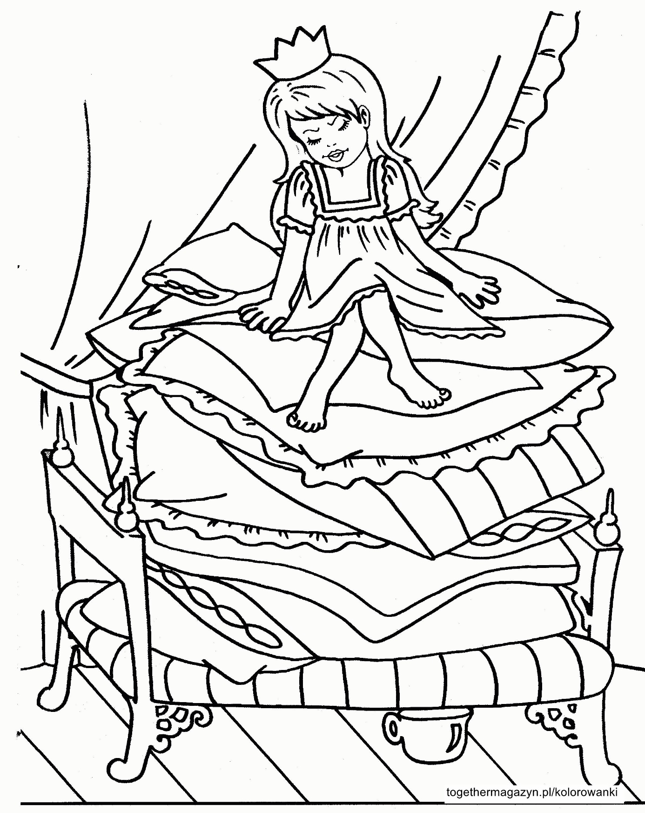
https://togethermagazyn.pl/ksiezniczka-ziarnku-grochu-kolorowanki/

- Film edukacyjny
https://www.youtube.com/watch?v=AmYOB5JK9u4

